МБОУ ДОД «Дворец школьников»

День защитника Отечества

Спортивно-развлекательная программа «Большие гонки»

«Школа раннего развития»

Педагог: Сафина Гульнара Исламовна

2013 год
Спортивно-развлекательная программа «Большие гонки»
Цель. Развивать интерес детей к спортивно-массовым мероприятиям; сохранять и укреплять здоровье детей; формировать нравственно-патриотические чувства (интерес к военной службе, уважение к военной профессии, морально-волевые качества (целеустремленность, смелость выдержка, организованность, самостоятельность, настойчивости в достижении результатов, уважение соперников по состязанию, доброжелательность, отзывчивость, умение сочувствовать) .
Задачи:
Образовательная область «Познание»: продолжать расширять представления детей о Российской армии. Формировать осознание того, что любить Родину – значит уметь ее защищать, беречь и быть достойным гражданином своей страны.

Образовательная область «Коммуникация»: развивать связную речь
Образовательная область «Музыка»: совершенствовать умение петь легким звуком без напряжения, отчетливо произносить слова, эмоционально передавать решительный, бодрый характер песни.
Образовательная область «Социализация»: формировать в мальчиках стремление быть сильными, смелыми, стать защитниками Родины, воспитывать в девочках уважение к мальчикам как будущим защитникам Родины.
Образовательная область «Здоровье»: прививать интерес к физической культуре и спорту.
Образовательная область «Физическая культура»: совершенствовать физические качества при проведении игр-эстафет, развивать быстроту, силу, выносливость, ловкость.
Образовательная область «Чтение художественной литературы»: побуждать детей выразительно с естественными интонациями читать стихи, решать ребусы
Оборудование: разноцветные шары и кубики в корзинах, , 2 подноса с пазлами, ,стойки, фитболы 2 шт., обручи 2 шт., корзина 2 шт., «снаряды» 6 шт., ребусы, ложки с теннисными мячиками, 2 скамейки, 2 машины , кегли 6 шт.

Сценарий праздника.
Дети, участвующие в празднике, в колонну по одному, под звуки марша( «Бравые солдаты») проходят в спортивный зал и садятся на скамейки.
Ведущая:
Сегодня мы посвящаем праздник защитникам Отечества, а так же нашим папам, дедушкам и конечно же мальчикам!
Доблестными защитниками Отечества всегда гордилась наша страна. У нашей армии – славная история. В памяти народной сохранились подвиги солдат, офицеров, партизан и юных героев. Но не за славой шли они в бой, а чтобы отстоять свободу родного края.
Служба в армии – это очень почетная обязанность. Стать настоящим мужчиной – защитником Родины, каждый мальчишка должен готовиться с детства. А сегодня мы проверим ловкость, смекалку, дисциплинированность, помощь товарищам и многие другие качества наших участников
Приветствую вас, уважаемые участники соревнований на игре "Большие гонки". Желаю всем без исключения стремиться к победе, поддерживать своих товарищей по команде, быть ловкими, быстрыми, выносливыми, терпеливыми.
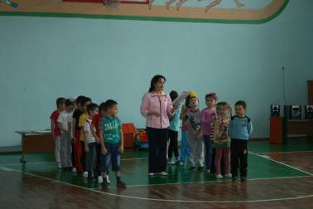
Вам команды дорогие, я желаю от души,
Чтобы ваши результаты сегодня были хороши!
Чтоб не знали вы усталости и доставили всем много радости!

Выбор жюри

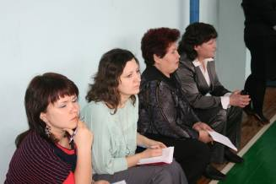

Команды представляют себя : название, девиз

Идёт исполнение монтажа
Чудесный праздник в феврале страна моя встречает.
Она защитников своих сердечно поздравляет!

На суше, в небе, на морях и даже под водою
Солдаты мир наш берегут для нас, дружок, с тобою.

Когда я вырасту большим, где б ни служил, повсюду
Свою Отчизну защищать и я надёжно буду.

СПОРТИВНЫЕ СОСТЯЗАНИЯ:

Ведущая: Есть у нас танкисты, есть и моряки, есть кавалеристы кони их легки
1 конкурс «Кавалеристы» (Пропрыгать на фитболах до стойки, обратно – бегом)
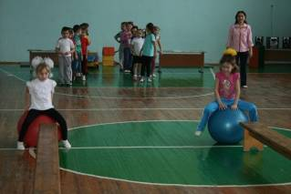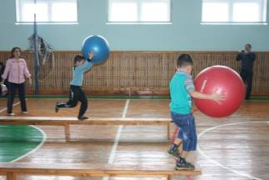

Ведущая: Выходит в синие моря надёжная застава. И говорит народ не зря: «Морскому флоту – слава! »
2 конкурс Кто это? (собрать пазл и с помощью букв на кубиках написать что получилось )
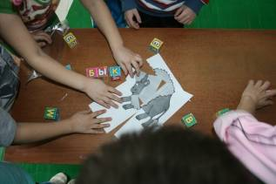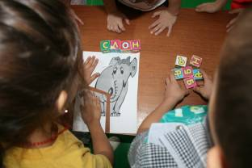

Ведущая
Самолёт парит как птица , там воздушная граница. На посту и днём и ночью наш солдат ВОЕННЫЙ ЛЁТЧИК
3 конкурс «Пилоты» (капитан бегает с обручем, собирает по одному игроку)
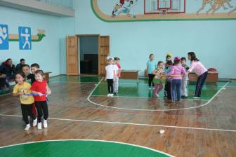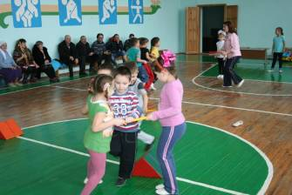

Ведущая
Можешь ты солдатом стать плавать, ездить и летать. А в строю ходить охота – ждёт тебя, солдат, пехота!
4 конкурс «Пехотинцы» ( в руках ложка с теннисным мячиком, пробежать через преграды)
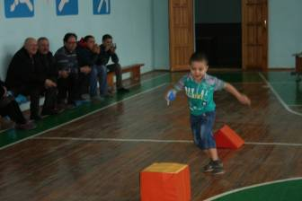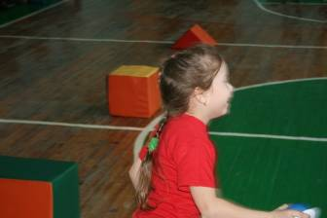

Ведущая
Чтоб наши атаки победными были отважные парни в разведке служили.
Разведчик успел передать донесенье, и стало для многих оно во спасенье.
5 конкурс «Разведчики» (решить ребус, ответ написать с помощь букв на кубиках ) .
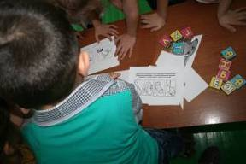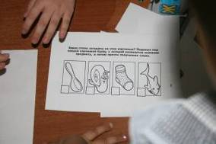

Ведущая : Не тот стрелок, кто стреляет, а тот, кто в цель попадает.
6 конкурс «Меткие стрелки» (в обручах перед каждой командой лежат по 6 «снарядов», команды по очереди выполняют бросок в корзину, которую держит педагог.)
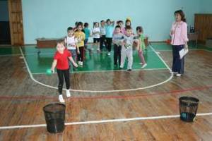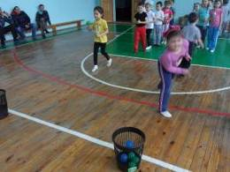
7 конкурс -Конкурс капитанов: « Сбор боеприпасов» (с завязанными глазами рассортировать кубики и мячики)
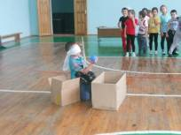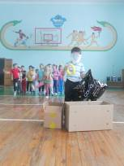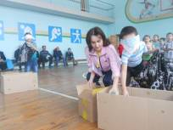

8 конкурс –Конкурс болельщиков (из каждой команды болельщиков выбирают по 4 папы, они парами с завязанными ногами должны пробежать дистанцию и передать эстафету)
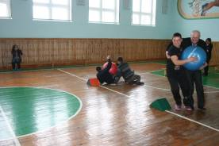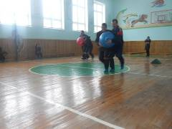

Пока жюри подсчитывают результаты, идет исполнение монтажа. Все участники стоят в шеренгах, напротив друг друга.

Бей, барабан! Трам-тататам!
Слава всем воинам-богатырям!
Дедушке, папе и старшему брату,
Лётчику, и моряку, и солдату!

Вырасту – стану я воином сам.
Родину нашу в обиду не дам!
Трубы, трубите!
Бей, барабан!
Слава героям! Трам-тататам!
Исполнение песни «Ты не бойся, мама»
Ведущая:
Теперь слово жюри. Пусть нам сообщат, кто же победил в этих состязаниях.
Жюри объявляет результаты. Награждение.
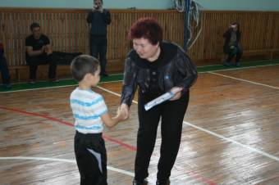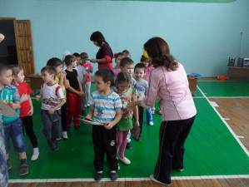

Ведущая:
На этом праздник, посвящённый дню рождения нашей Российской Армии, подошёл к концу. Мы рады, что наши дети растут сильными, ловкими и смелыми. Поздравьте, ребята, ещё раз с праздником своих пап и дедушек. Пожелайте им здоровья, счастья!
Я рада, что все вы стремились к победе. Желаю вам быть здоровыми и сильными. И только занимаясь физкультурой и спортом, вы этого достигните. До новых встреч! До свидания!
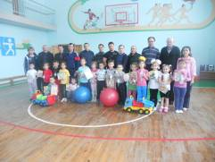
Звучит песня «Идём играть»
Дети выходят из зала.

